.Dataset
Titanic là dataset của trang web https://www.kaggle.com/ là một trong những bộ dữ liệu kinh điển trong lĩnh vực học máy. Dữ liệu ban đầu được công bố từ cuộc thi Kaggle Titanic: Machine Learning from Disaster, dữ liệu dự đoán khả năng sống sót của hành khách trên con tàu Titanic bị đắm năm 1912.
Bộ dữ liệu bao gồm 891 hành khách trong tập huấn luyện, mỗi hành khách được mô tả qua nhiều thuộc tính cá nhân và thông tin liên quan đến chuyến đi. Dữ liệu tập trung vào việc trích xuất những yếu tố có thể ảnh hưởng đến xác suất sống sót của một người, từ đó cung cấp nền tảng rõ ràng cho việc xây dựng mô hình học máy.
Các thuộc tính đáng chú ý trong bộ dữ liệu bao gồm:
- Survived: biến mục tiêu (0 = không sống sót, 1 = sống sót).
- Pclass: hạng vé (1, 2, 3), được xem là chỉ số phản ánh mức độ kinh tế – xã hội.
- Sex: giới tính.
- Age: tuổi của hành khách.
- SibSp: số lượng anh/chị/em và vợ/chồng đi cùng.
- Parch: số lượng cha/mẹ hoặc con cái đi cùng.
- Fare: giá vé.
- Embarked: cảng lên tàu (C = Cherbourg, Q = Queenstown, S = Southampton).
Dữ liệu nguyên bản chứa nhiều giá trị bị thiếu, đặc biệt ở thuộc tính Age (chiếm khoảng 20% dữ liệu), bên cạnh một số thuộc tính dạng chuỗi cần mã hóa trước khi đưa vào mô hình học máy. Điều này đòi hỏi công đoạn tiền xử lý dữ liệu được thực hiện cẩn thận để đảm bảo chất lượng của mô hình.
.Tiền xử lý dữ liệu
Bộ dữ liệu Titanic chứa dữ liệu dạng bảng (tabular data) với nhiều kiểu thuộc tính khác nhau, bao gồm số liên tục (Age, Fare), số rời rạc (Pclass, SibSp, Parch) và dữ liệu phân loại dạng chuỗi (Sex, Embarked). Trước khi đưa vào mô hình, dữ liệu phải được làm sạch, chuẩn hoá và mã hoá để đảm bảo tính nhất quán và khả năng học của mô hình.

2.1 Xử lý giá trị bị thiếu (Missing Values)
Phân tích EDA ban đầu cho thấy thuộc tính Age có khoảng 20% giá trị bị thiếu, trong khi thuộc tính Embarked thiếu 2 giá trị.
Các chiến lược được áp dụng:
- Age: được điền bằng giá trị trung vị (median) để giảm ảnh hưởng của các ngoại lai (outliers). Median được ưu tiên hơn mean trong các phân phối lệch phải.
- Embarked: được điền bằng mode (giá trị xuất hiện nhiều nhất – ‘S’), vì Embarked là biến phân loại và có sự phân nhóm rõ ràng.
- Fare: có 1 giá trị bị thiếu trên tập test, cũng được điền bằng median.

2.2 Mã hoá dữ liệu phân loại (Categorical Encoding)
Hai thuộc tính Sex và Embarked được mã hoá để chuyển đổi từ dạng chuỗi sang dạng số:
- Sex: sử dụng mã hoá nhị phân (binary encoding) → male = 0, female = 1
- Embarked: sử dụng One-Hot Encoding, tạo ra ba cột:
- Embarked_C
- Embarked_Q
- Embarked_S
Điều này giúp mô hình Logistic Regression và SVM xử lý các thuộc tính phân loại hiệu quả hơn mà không làm méo phân phối dữ liệu.

2.3 Chuẩn hoá thang đo (Feature Scaling)
Một số mô hình, đặc biệt là Logistic Regression và SVM, nhạy cảm với thang đo dữ liệu.
Các thuộc tính sau được chuẩn hoá bằng StandardScaler (x’ = (x − mean)/std):
- Age
- Fare
- SibSp
- Parch
Điều này giúp quá trình tối ưu hoá hội tụ nhanh hơn và tăng độ ổn định của mô hình.

2.4 Loại bỏ đặc trưng không cần thiết
Các thuộc tính không mang thông tin hoặc gây nhiễu bị loại bỏ:
- PassengerId: không liên quan đến khả năng sống sót
- Name, Ticket, Cabin: dạng text rời rạc, không có cấu trúc và mức độ trùng lặp cao
- Cabin: chứa hơn 70% giá trị missing, không đủ thông tin để sử dụng

2.5 Phân chia dữ liệu
Dữ liệu được chia 80/20:
Train (80%) – dùng để huấn luyện
Validation/Test (20%) – dùng để đánh giá tổng quát
Phương pháp Stratified Sampling được áp dụng để giữ nguyên tỷ lệ sống sót trong cả hai tập.
.Method
Mục tiêu của bài toán là dự đoán khả năng sống sót của hành khách Titanic, tức là phân loại nhị phân (binary classification). Hai hướng tiếp cận được triển khai:
(1) mô hình học máy truyền thống và
(2) mô hình học sâu đơn giản phục vụ so sánh.
.Mô hình học máy truyền thống
..Logistic Regression (Mô hình chính)
Logistic Regression phù hợp vì:
- đơn giản, dễ diễn giải.
- Hoạt động tốt trên dữ liệu tabular.
- Cho phân phối xác suất trực tiếp.
Hàm dự đoán của Logistic Regression là:
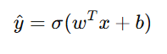
Trong đó:
- σ(z) = 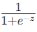 là hàm sigmoid-
- w là vector trọng số.
- b là bias.
- x là vector đặc trưng đầu vào.
Hàm mất mát (Binary Cross Entropy):
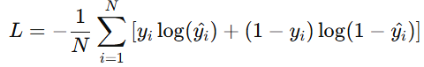
Tối ưu bằng Gradient Descent.
..Support Vector Machine (SVM)
SVM sử dụng kernel tuyến tính, phù hợp với dữ liệu có số chiều thấp.
Ý tưởng chính:
- Tìm siêu phẳng tối ưu phân tách hai lớp.
- Tối đa hoá margin.
- Xử lý tốt khi dữ liệu không đồng đều.
..Random Forest
Mô hình bao gồm nhiều cây quyết định, hoạt động theo cơ chế:
- Lấy mẫu bootstrap (sampling with replacement).
- Random feature selection.
- Voting (đa số phiếu) để dự đoán.
Ưu điểm:
- Chống overfitting.
- Xử lý tương tác phi tuyến.
- Phù hợp tabular data chứa nhiễu.
.Mô hình học sâu (Deep Learning Model)
..Kiến trúc MLP (Multilayer Perceptron)
Kiến trúc mạng gồm 3 lớp chính:
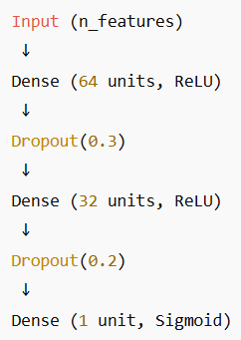
Trong đó:
- ReLU tăng tính phi tuyến.
- Dropout tránh overfitting.
- Sigmoid cho output xác suất sống sót.
Hàm tối ưu: Adam.
Hàm mất mát: Binary Crossentropy.
..Sơ đồ kiến trúc (Architecture Diagram)
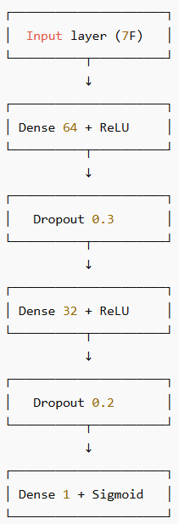

.Pipeline tổng quan

Truyền thống (ML pipeline)
- Làm sạch dữ liệu
2. Xử lý missing
3. Encoding
4. Scaling
5. Huấn luyện mô hình
6. Đánh giá bằng accuracy, F1-score
7. Inference

Deep Learning pipeline
- Chuẩn hóa dữ liệu đầu vào
- Xây dựng MLP
- Huấn luyện 100–200 epochs
- Theo dõi loss/accuracy
- Đánh giá
- Xuất mô hình (.keras)
.Thí nghiệm và Kết quả (Experiments and Results)
Trong giai đoạn thực nghiệm, bốn mô hình học máy phổ biến đã được huấn luyện và so sánh nhằm đánh giá khả năng dự đoán khả năng sống sót của hành khách trên bộ dữ liệu Titanic. Các mô hình bao gồm:
- Logistic Regression
- Random Forest
- Gradient Boosting
- XGBoost
..Hiệu suất các mô hình
Bảng dưới đây thể hiện độ chính xác (accuracy) của từng mô hình sau khi huấn luyện với tập dữ liệu đã được chia train/test theo tỷ lệ 80/20:
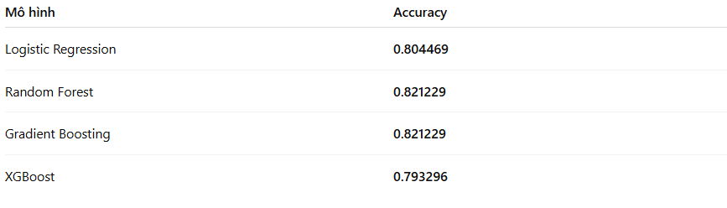
Kết quả cho thấy Random Forest và Gradient Boosting là hai mô hình có độ chính xác tốt nhất, ngang bằng nhau (0.821229), trong khi Logistic Regression và XGBoost đạt kết quả thấp hơn một chút.
Biểu đồ trực quan hóa so sánh accuracy giữa các mô hình cũng cho thấy sự vượt trội của hai kỹ thuật mô hình ensemble (Random Forest và Gradient Boosting).
..Tối ưu hóa mô hình tốt nhất (Random Forest Tuning)
Dựa trên kết quả so sánh ban đầu, mô hình Random Forest được chọn để thực hiện tối ưu hóa tham số (Hyperparameter Tuning) bằng Grid Search.
Bộ tham số tối ưu thu được:
- max_depth = 5
- min_samples_split = 5
- n_estimators = 100
Sau tối ưu hóa, độ chính xác mô hình tăng nhẹ lên:
- Accuracy sau tuning: 0.8314
Điều này cho thấy việc lựa chọn tham số phù hợp giúp mô hình ổn định và chính xác hơn.
..Báo cáo chi tiết của mô hình tốt nhất
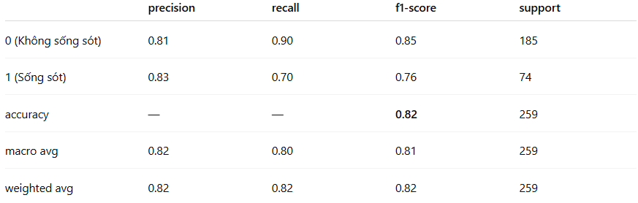
Nhận xét:
- Mô hình dự đoán khá tốt lớp không sống sót (0) khi recall đạt 0.90.
- Lớp sống sót (1) khó dự đoán hơn, recall chỉ 0.70, do dữ liệu không cân bằng và mẫu dương ít hơn.
- F1-score trung bình đạt 0.82, đủ tốt cho một mô hình baseline.
..Ma trận nhầm lẫn (Confusion Matrix)
Ma trận nhầm lẫn của mô hình Random Forest sau tuning:
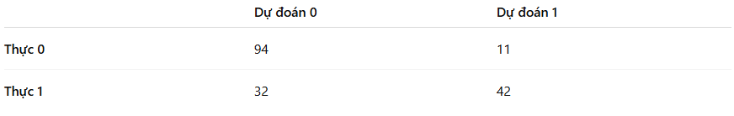
Nhìn vào ma trận nhầm lẫn, mô hình:
- Dự đoán đúng phần lớn hành khách không sống sót (94/105).
- Một phần hành khách sống sót bị dự đoán sai thành không sống sót (32 trường hợp), cho thấy cần cân nhắc các kỹ thuật cải thiện recall như:
- SMOTE.
- Class weight.
- Tăng dữ liệu (data augmentation).
- Thu thập thêm đặc trưng có ý nghĩa cao hơn.

